Лаборная работа №5

НММ-бд-02-22

Моргунов Владимир Иванович

Содержание

# 1 Цель работы

Ознакомление с файловой системой Linux, её структурой, именами и содержанием каталогов. Приобретение практических навыков по применению команд для работы с файлами и каталогами, по управлению процессами (и работами), по проверке исполь- зования диска и обслуживанию файловой системы.

# 2 Выполнение лабораторной работы

1. Выполним все примеры, приведённые в первой части описания лабораторной работы.

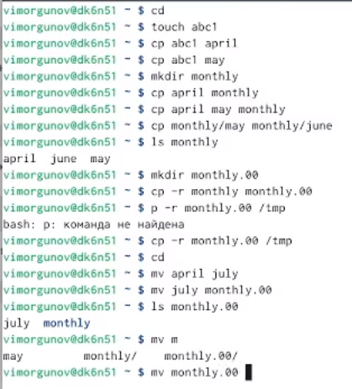 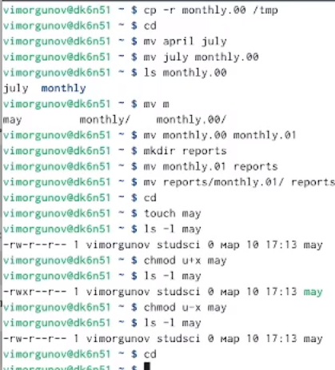 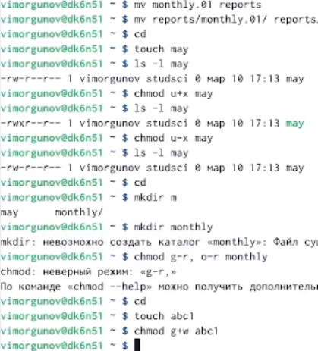 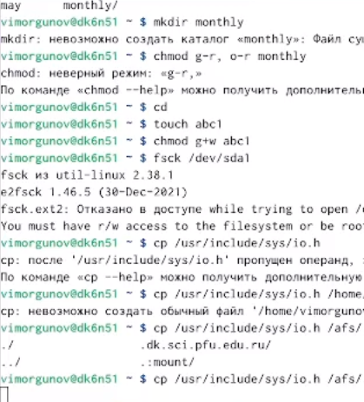 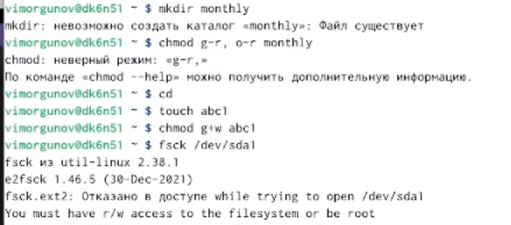

1. Скопируем файл /usr/include/sys/io.h в домашний каталог и назовём его equipment. Если файла io.h нет, то используем любой другой файл в каталоге /usr/include/sys/ вместо него

/usr/include/sys/io.h

/usr/include/sys/io.h

1. В домашнем каталоге создадим директорию ~/ski.plases. Переместим файл equipment в каталог ~/ski.plases.

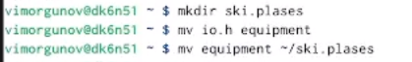

~/ski.plases

1. Переименуем файл ~/ski.plases/equipment в ~/ski.plases/equiplist.

~/ski.plases/equipment

~/ski.plases/equipment

1. Создадим в домашнем каталоге файл abc1 и скопируем его в каталог ~/ski.plases, назовём его equiplist2. Создадим каталог с именем equipment в каталоге ~/ski.plases. Переместим файлы ~/ski.plases/equiplist и equiplist2 в каталог ~/ski.plases/equipment.

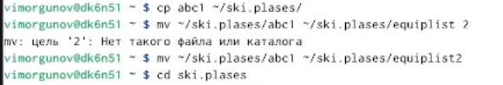

equiplist2

1. Создадим и переместим каталог ~/newdir в каталог ~/ski.plases и назовём его plans

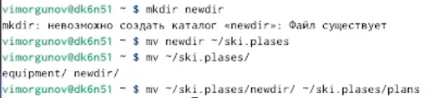

~/newdir

1. Определите опции команды chmod, необходимые для того, чтобы присвоить перечисленным ниже файлам выделенные права доступа

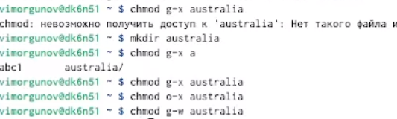

chmod

1. Скопируем файл ~/feathers в файл ~/file.old. Переместим файл ~/file.old в каталог ~/play. Скопируем каталог ~/play в каталог ~/fun. Переместим каталог ~/fun в каталог ~/play и назовим его games. Лишим владельца файла ~/feathers права на чтение. Дадим владельцу файла ~/feathers право на чтение. Лишим владельца каталога ~/play права на выполнение. Дадим владельцу каталога ~/play право на выполнение.

~/feathers

~/feathers

# 3 Выводы

Я ебло